Naomi, Rick &Robby
HICAPO5P |
Ticketsysteem Door: Robby, Naomi, Rick H HICAPO5P
project
naam:
handtekening:

Document historie

Versie | Datum | Bijzonderheden
0.1 | 7-12-2016 | Eerste opzet
0.2 | 30-1-2017 | Conclusie toegevoegd en de nieuwe planning ge-upload

Voorwoord

Wij HICAPO5P (Applicatieontwikkelaar niveau 4) moeten voor niveau 2 een ticketsysteem ontwikkelen en bouwen.
In dit document ziet u de voorbereiding voor het ticketsysteem. U kunt hier alle informatie vinden die u nodig heeft om te begrijpen hoe het systeem gaat werken, hoe het er ongeveer uit komt te zien en wat u kunt verwachten van het systeem. Kortom dit document vertelt u alles wat u wilt weten over ons ticketsysteem.

Inhoudsopgaven

Document historie 2
Voorwoord 3
Inhoudsopgaven 4
Wat wilt de opdrachtgever precies? 6
Achtergrond beschrijving 8
Activiteiten beschrijving 9
Randvoorwaarden vaststellen 10
Mijlpalen 11
Planning 12
Afbakening 13
Risico’s 15
Conceptioneel Ontwerp 16
Inloggen 16
Dashboard. 17
Homepagina/ een ticket 18
Ticket invoeren (alle velden verplicht) 20
Ticket behandelen 20
Functioneel ontwerp 22
Use-case 23
Use-case description 24
Aanleiding: 24
Actoren: 24
Doel: 25
Beschrijving: 25
Bijlage functioneel ontwerp 26
Technisch ontwerp 30
Conclusie 31

Wat wilt de opdrachtgever precies?

Ticket systeem heeft de volgende basis: 1. in behandeling nemen, 2. afhandelen, 3 afsluiten.
- Registreren en in behandeling nemen
- Escaleren naar verschillende lijnen, afhandelen
- Afsluiten
Eigenschappen van ons ticketsysteem
- Gebruiksvriendelijk
- Simpel interface
- Weinig knoppen
- Is uitbreidbaarheid met nieuwe functies
- Database kan later worden uitgebreid
- Elke klas heeft zijn eigen inloggegevens
TICKETS

- In behandeling nemen incidenten
Om een incident in behandeling te nemen wordt er een ticket aangemaakt met het volgende:
- Naam en achternaam, adres, woonplaats, postcode, telefoonnummer, email,
Datum van opname.
- Keuzevak met instantie bijvoorbeeld: bedrijf of school
- Categorie bijvoorbeeld: software, hardware, toetsenbord
- Tekstvlak met omschrijving van het probleem
- Naam, achternaam, leerling nummer/docentennummer Behandelaar(hoofdverantwoordelijke)
- Als ticket is aangemaakt wordt er een e-mail verstuurd naar de klant dat zijn/haar incident in behandeling is genomen.

- Afhandelen incidenten
- 1ste lijn heeft de mogelijkheid om tickets door te sturen naar de 2de lijn en 2de naar de 3de lijn.
(1ste lijn blijft verantwoordelijk voor afhandeling en contact met klant)
- Tickets krijgen een veld erbij met logs (bijhouden van werkzaamheden etc. zodat iemand anders het kan oppakken)
- Tickets kunnen door hogere lijnen teruggestuurd worden als het incident is verholpen of niet duidelijk is.
- Tickets die door zijn verstuurd naar een andere lijn krijgen een tijdslimiet van 3 dagen daarna wordt er melding gegeven dat de ticket afgehandeld moet worden.
- Afsluiten
- Als de ticket behandeld is komt er door middel van een knop een automatisch opgestelde email tevoorschijn die nog bewerkt kan worden voordat het verstuurd wordt naar de klant.
- Alle tickets worden bewaard.
- Ticket heeft nu een check box met: succesvol behandeld, niet behandeld, etc.

Achtergrond beschrijving
Een docent van niveau 2 heeft gevraagd aan ons of wij een ticketsysteem willen maken voor de leerlingen van niveau 2. Zo kunnen de docenten de leerlingen het beste opleiden, op dit moment maken zij gebruik van demoversies tijdens de servicedesklessen. Daarnaast bestaat de behoefte om ook een servicedesk te openen samen met de leerlingen, men heeft hier al testen mee gedaan. De leerlingen hebben gewerkt met losse databasen, en het handmatig invullen van de tickets. Dit voldeed niet, het is moeilijk te beheren en er zijn weinig functies te implementeren die eigenlijk wel behoren tot een ticketsysteem. De demoversies verdeden ook niet, na een tijdje wordt zo’n demo systeem weer leeggehaald en kunnen ze niet meer bij gegevens. Op dit moment hebben niveau2, 3 en wij niveau 4 applicatieontwikkelaar te maken met dit project. Wij bouwen het en niveau 2 en 3 gaan het in gebruik nemen en daarbij ook testen.

Activiteiten beschrijving

Maken van de website (front-end)
De applicatie heeft een 'voorkant' nodig waardoor de gebruikers kunnen communiceren met het systeem. Deze moet gerealiseerd worden.

Realiseren van de database
De applicatie heeft een bron nodig waar gegevens op een overzichtelijke manier kunnen opgeslagen.

Realiseren van de koppeling tussen de database en backend
De database communiceert niet vanzelf. Dat moet gecodeerd worden.

Backend programmeren
Met meerdere mensen aan het achtergrondsysteem werken.

Backend koppelen aan front-end
Het koppelen van de achterkant aan de voorkant

Testen
Het systematisch testen van de applicatie op werking en beveiliging.

Evaluatie
De positieve en verbeterpunten van dit project evalueren.

Randvoorwaarden vaststellen

In dit onderdeel wordt gekeken welke voorgestelde doelen door de opdrachtgever haalbaar zijn en niet. Het geld en hulpbronnen
zijn namelijk niet onuitputtelijk. Wij trachten hierbij voldoende realistisch te zijn terwijl we toch rekening houden met de
behoeftes gespecificeerd door de opdrachtgever.
We beginnen met het escaleren van de verschillende 'lijnen'. De opdrachtgever wilt dat als de eerste lijn het project
niet kan oplossen, hij doorgestuurd kan worden naar de volgende en bij hogere uitzondering teruggestuurd. Wij verklaren dit
haalbaar genoeg.
De e-mailfunctie lijkt ons niet haalbaar. Hoewel het een handige functie kan zijn is het geen basisfunctionaliteit van een
ticketsysteem, en vinden wij het probleem (het zelf tikken van mailtjes) in ieder geval in dit stadium aanvaardbaar.
Er wordt wel zoveel mogelijk rekening mee gehouden in de zin van dat het niet extreem moeilijk toe te voegen moet zijn in een
later stadium.
De tickets worden genummerd. Dit is een vereiste van de database, anders zijn de tickets onvindbaar.
Persoonlijke accounts wordt nu niet gerealiseerd, maar vrijwel de achterliggende infrastructuur daarvoor moet bij het realiseren al
klaar zijn. Dit omdat het anders vrijwel onmogelijk te realiseren is in het systeem. Immers de hele database zou moeten worden
omgegooid. Het kost niet te veel tijd en de baten zijn vooral in een later stadium groot. In de interface zal er echter nog weinig
gebruik van worden gemaakt. Dit is later echter niet moeilijk te implementeren.
De administratoren en beheerders worden samengevoegd tot een, genaamd administrator. Daar kunnen er ongelimiteerd veel van zijn.
Zijn extra bevoegdheden zullen echter bij de realisatie nog niet beschikbaar zijn, maar nogmaals is er wel rekening mee
gehouden bij het ontwikkelen van de achterliggende infrastructuur.

Mijlpalen

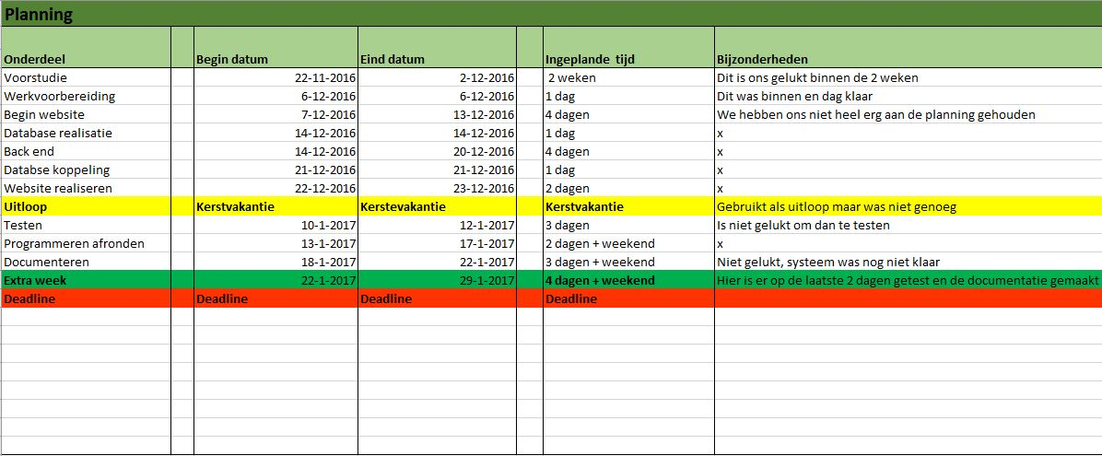
Planning

Afbakening

In dit onderdeel wordt gekeken welke voorgestelde doelen door de opdrachtgever haalbaar zijn en niet. Het geld en hulpbronnen

zijn namelijk niet onuitputtelijk. Wij trachen hierbij voldoende realistisch te zijn terwijl we toch rekening houden met de
behoeftes gespeceficeerd door de opdrachtgever.
We beginnen met de doorschakeling van de verschillende 'lijnen'. De opdrachtgever wilt dat als de eerste lijn het project
niet kan oplossen, hij doorgestuurd kan worden naar de volgende en bij hogere uitzondering teruggestuurd. Wij verklaren dit
haalbaar genoeg.
De e-mail functie lijkt ons niet haalbaar. Hoewel het een handige functie kan zijn is het geen basisfunctionaliteit van een
ticketsysteem, en vinden wij het probleem (het zelf tikken van mailtjes) in ieder geval in dit stadium aanvaadbaar.
Er wordt wel zoveel mogelijk rekening mee gehouden in de zin van dat het niet extreem moeilijk toe te voegen moet zijn in een
later stadium.
De tickets worden genummerd. Dit is een vereiste van de database, anders zijn de tickets onvindbaar.
persoonlijke accounts word nu niet gerealiseerd, maar vrijwel de achterliggende infrastructuur daarvoor moet bij het realiseren al
klaar zijn. Dit omdat het anders vrijwel onmogelijk te realiseren is in het systeem. Immers de hele database zou moeten worden
omgegooid. Het kost niet te veel tijd en de baten zijn vooral in een later stadium groot. In de interface zal er echter nog weinig
gebruik van worden gemaakt. Dit is later echter niet moeilijk te implementeren.
De administratoren en beheerders worden samengevoegd tot een, genaamd administrator. Daar kunnen er ongelimiteerd veel van zijn.
Zijn extra bevoegdheden zullen echter bij de realisatie nog niet beschikbaar zijn, maar nogmaals is er wel rekening mee gehouden bij het ontwikkelen van de achterliggende infrastructuur.

Risico’s

Bij elk project liggen allerhande risico’s op de loer. Raadzaam is dan ook om zoveel mogelijk risico's van tevoren in kaart te
brengen.
Een mogelijk risico is dat we ergens niet uitkomen bij het programmeren. Omdat dit natuurlijk een project in een schoolomgeving is
kan er natuurlijk informatie gehaald worden bij de docent. Daarnaast kan er eventueel ook het internet worden gebruikt. Het grootste
effect is dan dat we met vertraging in de knel kunnen komen.
De website kan tijdens het testen te veel fouten bevatten, zo veel dat het niet meer binnen acceptabele tijd opgelost kan worden.
Dit kunnen we zoveel mogelijk voorkomen om de geschreven code vaak tussendoor pragmatisch te controleren en door te lopen met de
debugger. Dan kunnen er ook fouten aan het licht komen, maar het is dan nog overzichtelijker om op te lossen.
Er kan iemand voor langere tijd ziek zijn. Dan wordt het lastiger voor de andere programmeurs om het werk over te nemen. Om het
risico zoveel mogelijk te beperken (behalve een vitale levensstijl) is het duidelijk plannen van het project, dat het in ieder
geval duidelijk is wat diegene had moeten doen, dan wordt het ook overzichtelijker om werk eventueel over te nemen.
Er kan data verloren gaan. Zoveel mogelijk back-uppen is een must, zodat we snel verder kunnen gaan met ons softwarepakket in plaats
van het omgaan met bugs in software gemaakt door een derde partij.
Natuurlijk zijn niet alle risico's van tevoren in te zien, hoewel we dat toch geprobeerd hebben.

Conceptioneel Ontwerp

Inloggen
inloggen
Contact
admin
logo

Dashboard.
Website pagina
Status subject category priority updated
Openstaande tickets
Dashboard
Sorteer vak
knoppen
Elke ticket geeft een kleur aan de hand van het status

Homepagina/ een ticket
LOGO
Dashboard
Weergeven/verbergen
menu
In/uitloggen
Ticket
toevoegen
Tickets opzoeken
Archief
Meldingen (je kan het aanklikken en leid naar de ticket of melding)
Open voor toekomstige
functies

een ticket
logo
Gegevens ticket
Dashboard knop
Tekstveld met commentaar van klant
Tekstveld met logs
Functies voor ticket bijv.
Knoppen voor doorsturen, behandelen etc.

Knoppen Bijvoorbeeld:
Opslaan, afronden, etc.

Ticket invoeren (alle velden verplicht)
logo
Instantie naam
achternaam
voornaam
telefoonnummer
adres
postcode
email
stad
Problem (tekstvak)
Categorie (resultaten bij typen)
Leerlingnummer (niet verplicht)
submit
Potentiele oplossing (tekstvak)
Commentaar (tekstvak)
v
trefwoorden
Checkbox
Om definitief te maken

Ticket behandelen
In/uitloggen
menu

Eventuele toekomstige uitbreidingen

Tickets pagina
logo
inloggen
menu
footer
Ticketnummer- probleem - status - bevind zich in - datum - … … …
Geavanceerd sorteren

Zoeken op

etc

Functioneel ontwerp

Er is in de eerste instantie onderzoek gedaan naar de oude situatie. Zoals eerder vermeld is er een ticketsysteem nodig om in de eerste instantie de leerlingen van niveau 2 ICT ROCva op te leiden om te werken met een soortgelijk systeem.
Daarnaast bestaat de behoefte om ook een servicedesk te openen voor leerlingen binnen de school, men heeft hier al testen mee gedaan.
Men heeft ten eerste gewerkt met een losse database, en die handmatig te vullen met tickets. Dit voldeed niet. Het is moeilijk te beheren, en er zijn weinig functies te implementeren die eigenlijk wel behoren tot een ticketsysteem.
Men werkt nu met zogenaamde probeerversies van bestaande 'gesloten' softwarepakketten. Dit is net zo goed vrijwel onmogelijk centraal te beheren, de installaties zijn allemaal lokaal en tijdsgebonden. Daarnaast wordt de database elke bepaalde termijn leeggehaald, het is immers een probeerversie. Dit is niet werkbaar voor zowel de werknemers als de administratoren.
Zoals hierboven aangehaald is er geen concreet bestaand pakket voor het probleem wat wij trachten op te lossen. Het compleet vanaf de grond opbouwen van een nieuwe applicatie is de enige realistische oplossing. Met de bestaande database verder gaan vinden wij ook niet verantwoord. Door een nieuwe database aan de nieuw te ontwikkelen applicatie te koppelen zitten wij niet vast aan de imitaties die eerder opgelegd zijn door de ontwerper van die database. Daarnaast kan er overnieuw (?) gedacht worden over de toekomstbestendigheid van de database. We weten namelijk niet wat de toekomst brengt, maar moeten er wel zoveel mogelijk op voorbereid zijn.
Het is een webapplicatie. Wij hoeven daarom ook vooral in dit stadium niet veel rekening te houden met bestaande systemen en de compatibiliteit tussen die systemen. Internetstandaarden (HTML, PHP, CSS) worden tegenwoordig voldoende gevolgd door de gangbare browsers. Er wordt een webserver voor ons ingericht, de programmatuur mogen wij in grote lijnen zelf kiezen (denk aan apache2, NGINX).

Use-case

Inloggen vereist
1ste lijn registreert gegevens van de klant en vult de ticket verder aan.
Ticket staat vanaf dan open voor behandeling.
1ste lijn kan nu de ticket selecteren en in behandeling nemen
1ste lijn behandeld de ticket en heeft de mogelijkheid om de ticket door te sturen naar de 2de lijn
En de 2de naar de 3de. Bij uitzondering kan de ticket ook teruggestuurd worden, dit kan maar een aantal keer.
Als ticket na een ingestelde vaste tijdslimiet niet behandeld is komt er een melding in het dashboard.
Zodra de ticket is voltooid of niet gemaakt kan worden, word de klant opgebeld door de 1ste lijn
Tevens wordt de ticket altijd opgeslagen. Opgelost of niet.

Use-case description

Naam: Ticketsystem

Aanleiding:
0. inloggen
1. 1ste lijn voert gegevens in en maakt ticket
2. 1ste lijn behandelt ticket en heeft de mogelijkheid om tickets te escaleren
3. Ticket wordt door medewerker opgelost
4. Oplossing wordt definitief gezet
5. 1ste lijn contacteert klant met de status.
6. Ticket word bewaard

Actoren:
- Admin
- 1ste lijn, 2de lijn, 3de lijn
- Database

Doel:
Leerlingen van niveau 2,3,4 kunnen aanmelden
Leerlingen van niveau 2 kunnen tickets aanmaken (1ste lijn)
1ste lijn kan tickets escaleren naar een hogere lijn
Zowel 1,2 en 3 kunnen tickets in behandelen mits het is doorgezet
3 en 2 kunnen tickets terugsturen naar 1
Alleen lijn 1 kan contact opnemen met klant
Iedereen die gebruikt maakt van het systeem kan alle tickets inzien
Alleen admin kan tickets verwijderen.
1ste lijn is altijd verantwoordelijk voor de afhandeling van de ticket
1stelijn controleert of ticket is behandeld
Alles wordt in log bijgehouden

Beschrijving:
0.mederwerkens moeten inloggen
1.Mederwerker kan een ticket aanmaken
2.kan een ticket doorsluizen
3.andere lijnen kunnen tickets terugsturen
4. 1ste lijn kan voltooide muziek

Bijlage functioneel ontwerp

Zie volgende bladzijde ->
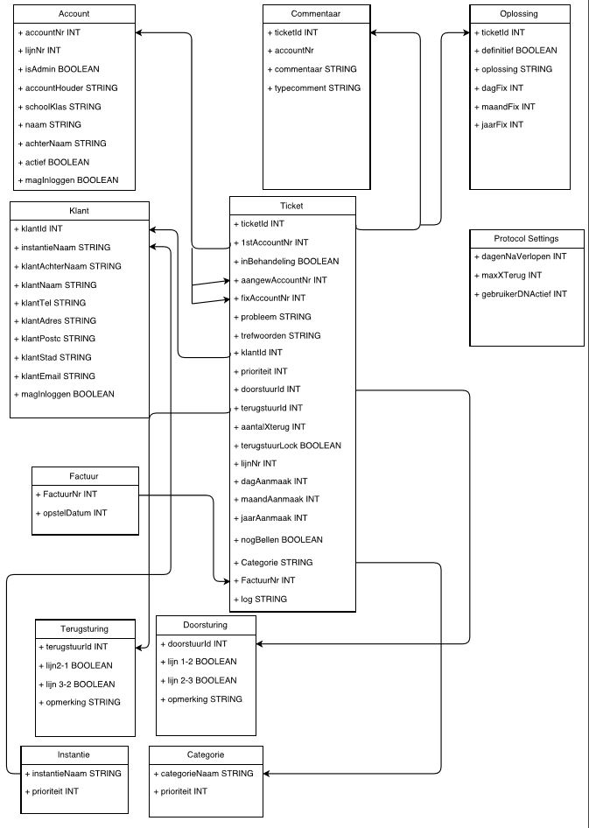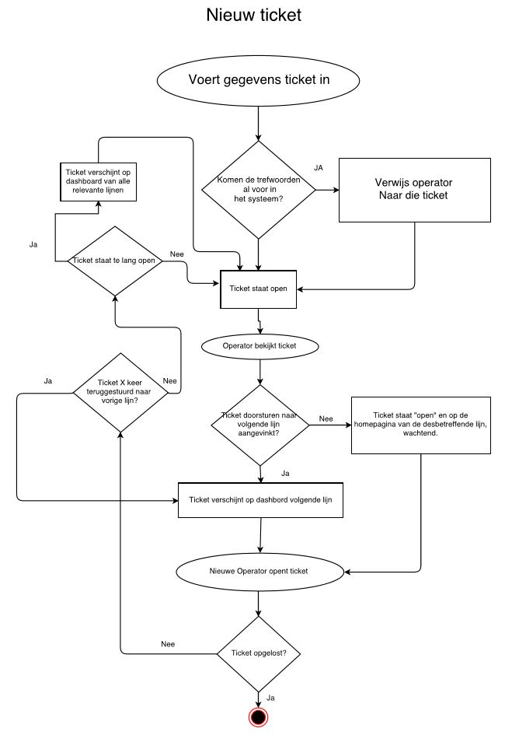
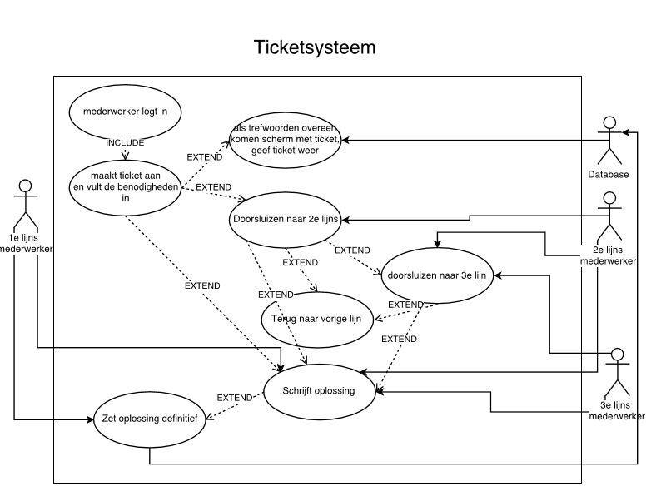
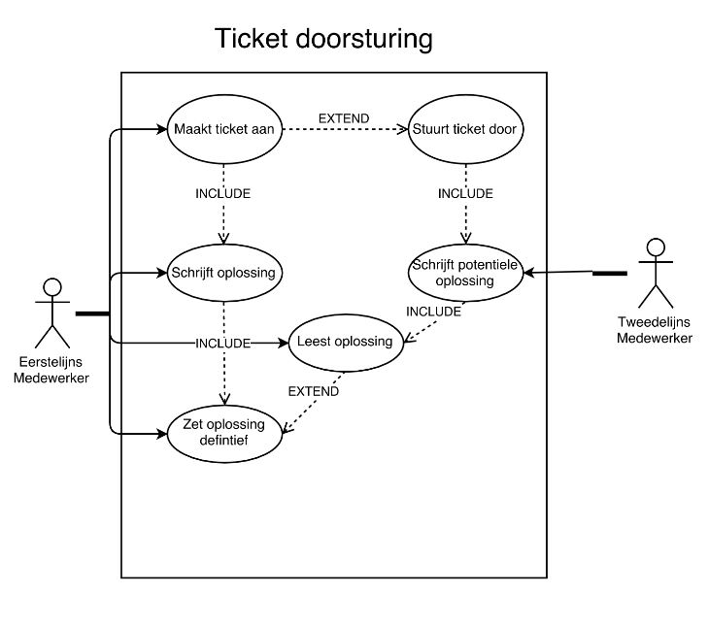

Technisch ontwerp

Zoals eerder vastgesteld voldoet de oude situatie niet. Er is geen allesomvattende oplossing, en het is moeilijk te beheren. Daarom hebben wij in het functioneel ontwerp onderzoek gedaan naar de situatie. In het technisch ontwerp wordt er gekeken naar het technische aspect van het nieuw te ontwikkelen programma.
Ook een onderzoek naar de (nu nog virtuele) kosten en baten van het gebruiken van bepaalde technieken. Elke techniek en of programmeertaal heeft zijn eigen voordelen en nadelen. Hoewel sommige plannen veel werk zijn, kan er wel een heel mooi resultaat mee bereikt worden. Aan de hand van dit onderzoek zijn we op het volgende uitgekomen:
Website: HTML, CSS.
HTML is een opmaaktaal voor de opbouw van de website, er zijn weinig alternatieven. Met CSS maak je de boel op. Backend: PHP, Mysqli PHP is een scripttaal die bedoeld is om op webservers dynamische webpagina's te creëren. Het is de meest gebruikte oplossing, en de meest pragmatische. Er is erg veel extra werk nodig om een Javawebsite te realiseren, en python vereist niet veel gebruikte programmatuur op de server.
Een bestaande CMS wordt in dit stadium niet gebruikt, omdat er in overleg met de opdrachtgever een bepaalde schaalbaarheid benodigd is die makkelijker te realiseren is in programmatuur 'from scratch'.

Conclusie

Wij zijn erachter gekomen dat er behoorlijk wat valkuilen zijn in dit project. We hadden het niet te makkelijk ingeschat maar niet zo, we hebben veel meer tijd nodig gehad dan gepland en aan het einde was het nog spannend of het helemaal af zou komen. Het was een leuk project en een goede uitdaging, we hebben ervan geleerd ondanks alle stress en de lange dagen/nachten die we hebben gehad om het af te krijgen. Nu hebben we een klein beetje kunnen proeven hoe het in het bedrijfsleven zou kunnen gaan.

